Ремонт ж/б кровли - Срок работы покрытия – более 20 лет

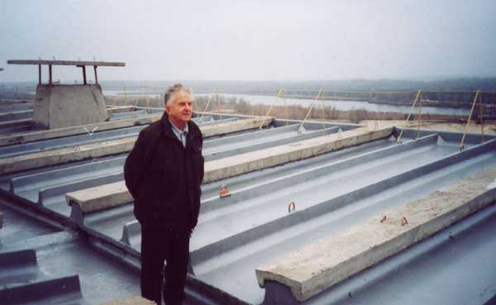
Профессор Р.А.Веселовский на отремонтированной крыше. 2003год.

1. Очистка поверхности, уборка мусора, обеспыливание, обесжиривание, максимально убрать старое покрытие , поверхность лучше иметь сухую.
2. Грунтование «Силор-Ультра». 200-1000 грамм/кв.м.
3. Восстановление геометрии цементно-песчаной ремонтной смесью , в нее можно добавить 0,5 кг на 1 куб.м. «Силор-Ультра-Си» для получения полимербетона .
3. Деформационные швы выполнять «Силор-Ультра-УТКМ», «Силор-Ультра-Г» с армированием (вспененая резина, рез.губка). Шов закрывать компенсатором (лавсан, стеклоткань, резина) пропитывая и приклеивая «Силор-Ультра-УТКМ».
4. Финишное покрытие – легко пигментируется ( рекомендуем алюминиевую пудру)
«Силор-Ультра-УТКМ», «Силор-Ультра-У» - эластичность
«Силор-Ультра-КМ» - более жесткое
Расход 250-500 г/кв.м. на один слой. Рекомендуем пару слоев.
5. Можно выполнять при отрицательной температуре,
срок полимеризации – сутки .
6. Основное – малярные работы .

Эффекты от применения полимерных материалов при ремонте кровли:
- упрочнение; обеспыливание; гидрофобизация;
- непроницаемость для воды, хлоридов и солей;
- паропроницаемость;
- стойкость к знакопеременным нагрузкам;
- повышение трещиноустойчивости;
- повышение морозостойкости до 400 циклов ;
- антисептические свойства;
- снижение истираемости;
- простота применения;
